|  |  |  |
| --- | --- | --- |
|  |  |  |

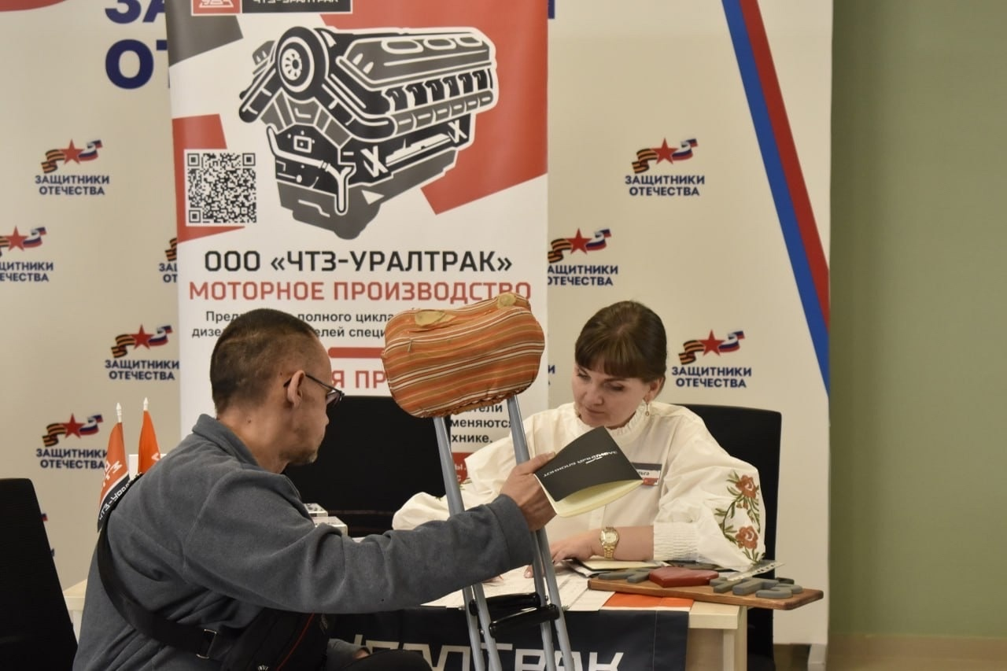

**В Челябинской области участникам СВО помогают обрести стабильную работу и уверенность в завтрашнем дне**

**Служба занятости населения Челябинской области оказывает участникам специальной военной операции индивидуальное сопровождение при трудоустройстве. В областных центрах занятости за каждым бойцом закреплен карьерный консультант. Участникам СВО подробно рассказывают о мерах государственной поддержки, подбирают вакансии, исходя из их жизненной ситуации, проводят профориентацию, помогают подготовиться к собеседованию с работодателем, при необходимости направляют на профобучение по востребованным на рынке труда профессиям.**

*«Мы понимаем, как важна трудовая самореализация для бойцов в мирной жизни. Службой занятости Челябинской области организована «горячая линия» для участников СВО и их близких, создан специализированный банк вакансий для нуждающихся в трудоустройстве. Сейчас на южноуральских предприятиях выделено 2910 рабочих мест для бывших бойцов. Среди предприятий: АО «Автомобильный завод «Урал», ПАО «Ашинский метзавод», ПАО «Агрегат», ПАО «Уральская кузница», ООО «ТД Комфорт – всего 120 организаций из 43 муниципальных образований. Работодатели гарантируют участникам СВО достойную заработную плату, расширенный социальный пакет, предлагают возможность переобучения на рабочем месте, предоставляют либо возмещают оплату проживания и предлагают возможности для трудоустройства бойцам с ограничениями по состоянию здоровья, а также тем, кто ранее был осужден и теперь готов реализовать себя в трудовой деятельности. Отдельно сформирован и предлагается участникам СВО банк вакансий силовых структур нашего региона»,* – рассказал начальник Главного управления по труду и занятости населения Челябинской области Александр Шегуров.

Вниманием Службы занятости населения Челябинской области охвачен каждый участник специальной военной операции, даже если он не обратился в центр занятости. В Едином центре поддержки и реабилитации участников СВО на постоянной основе работает карьерный консультант ЦЗН, имеющий возможность полноценного предоставления всех мер поддержки службы занятости. Кадровые консультанты информируют бойцов о мерах государственной поддержки в военкоматах, учреждениях социальной защиты населения и здравоохранения в муниципалитетах.

*«Важно найти нашим героям такую работу, которая позволит и при ограничениях здоровья, даже таких, как затруднения в самостоятельном передвижении без специальных технических средств, иметь достойный доход. Такие возможности дают цифровые профессии. Второй год, в рамках государственно-частного партнерства с IT-сообществом Южного Урала, мы организуем бесплатный курс дистанционного обучения участников СВО навыкам удаленной работы в качестве «контент-менеджера» и «менеджера маркетплейсов», по окончании которого они становятся самостоятельными участниками рынка труда»* – поделился Александр Шегуров.

Бесплатно пройти профессиональное обучение или дополнительное профессиональное образование по наиболее востребованным на рынке труда направлениям можно при поддержке службы занятости или в рамках нацпроекта «Кадры». Обучение проходит в учебных заведениях, имеющих современную материальную базу: учебные классы, мастерские, лаборатории. Есть программы обучения и в дистанционном формате.

*«На сегодняшний день для участников СВО Челябинской области доступны 57 образовательных программ, в том числе: оператор беспилотных авиационных систем, оператор станков с программным управлением, полицейский, специалист по роботизации производств, слесарь-ремонтник, тракторист, контролер по качеству, специалист по туризму, экскурсовод и другие. Перечень программ регулярно обновляется и пополняется актуальными компетенциями. В 2025 году планируется запустить более 200 программ, мы готовы обучать участников СВО для их успешного трудоустройства»,* – рассказал Александр Шегуров.

Участникам СВО, которые приняли решение заниматься предпринимательской деятельностью, в том числе работать в качестве самозанятых, служба занятости региона предоставляет полный спектр консультационной поддержки. Такая практика реализуется в партнерстве с экспертами в данном вопросе – Центром «Мой бизнес».

*«Особое внимание уделяется возможности применения активной жизненной позиции ветеранов СВО в патриотическом воспитании подрастающего поколения. Таких соискателей мы направляем в образовательные организации региона для трудоустройства»,* – отметил Александр Шегуров.

О возможности профессионального обучения и других мерах государственной поддержки специалисты областных центров занятости рассказывают и на специализированных ярмарках вакансий, организованных для участников специальной военной операции и их родных. 18 февраля 2025 года одновременно во всех областных центрах занятости населения для участников СВО проведена областная ярмарка вакансий «Работа для СВОих. Время возможностей». Бойцы и их близкие приняли участие в собеседовании с работодателем непосредственно по месту своего проживания в муниципалитете.

18 апреля участники СВО приняли участие в региональном этапе Всероссийской ярмарки трудоустройства «Работа России. Время возможностей», где было представлено более 7600 свободных рабочих мест. Бойцы пришли на ярмарку трудоустройства с семьями и имели возможность напрямую пообщаться с 75 крупнейшими южноуральскими работодателями, с интересом прошли профориентационное тестирование и получили информацию о возможностях профессионального обучения в регионе. Также, в рамках Ярмарки трудоустройства ветераны СВО приняли участие в Промтуре на Челябинский электрометаллургический комбинат, где им показали достойные условия труда и пригласили на работу.

Работодателям, принимающим на работу участников специальной военной операции, государство оказывает поддержку

*«При трудоустройстве участников СВО работодателям предоставляется субсидия через бюджет Фонда пенсионного и социального страхования Российской Федерации. Размер субсидии, которую получит работодатель за одного трудоустроенного человека, будет равен величине минимального размера оплаты труда, увеличенной на районный коэффициент и сумму страховых взносов в государственные внебюджетные фонды. Первый платёж организация получит через месяц после трудоустройства человека, второй – через три месяца, третий – через шесть. При этом трудовой договор с работником должен быть заключен на неопределенный срок на условиях полного рабочего дня, а заработная плата должна быть не менее двух МРОТ», –* рассказал Александр Шегуров

Предусмотрены субсидии и для работодателей, принимающих на работу участников СВО, имеющих инвалидность – до 200 тысяч рублей на создание одного рабочего места. Средства могут быть использованы:

* на приобретение оборудования для оснащения специальных рабочих мест для трудоустройства инвалидов (в том числе основное и вспомогательное оборудование), технические приспособления, на рабочую и специальную мебель, средства для создания благоприятных условий для работы инвалида по профилю основного заболевания в соответствии с индивидуальной программой реабилитации или абилитации инвалида;
* на монтаж и установку приобретенного оборудования для оснащения рабочих мест для трудоустройства инвалидов;
* на оборудование рабочих мест для трудоустройства инвалидов по месту проживания (надомный труд), если характер работы рекомендован индивидуальной программой реабилитации или абилитации инвалида, при условии оформления надомного труда в соответствии с Трудовым кодексом Российской Федерации.

При этом должны быть соблюдены обязательные условия:

* трудоустройство не ранее 01.01.2025;
* на условиях полного рабочего дня;
* выплата заработной платы в размере не ниже МРОТ и установленных законодательством выплат компенсационного характера;
* обеспечение занятости инвалидов на оборудованные рабочие места.

Также предусмотрено предоставление поддержки при трудоустройстве участников СВО из регионального бюджета. Работодатели могут получить субсидию на организацию наставничества для участников СВО. Максимальная сумма, которую работодатель получит на оплату труда наставника, составит 61166 рублей за весь период наставничества. Заявки на отбор для получения субсидий на наставничество будут приниматься с 1 по 25 июля.

Нужно отметить, что Служба занятости населения Челябинской области активно взаимодействует не только с Единым центром поддержки участников СВО, но и состоит в партнерских отношениях с Госфондом «Защитники Отечества», с Центром «Мой бизнес» и НКО, занимающимися сопровождением участников СВО при трудоустройстве.

При областных центрах занятости населения работают неформальные сообщества – Женские клубы при центрах занятости. На мероприятиях Женских клубов при ЦЗН жен, сестер, мам участников СВО заранее готовят к возращению бойцов, информируют о мерах поддержки службы занятости, в том числе возможности бесплатного обучения и переобучения.

*«Задача у нас общая – сделать всё, чтобы наши герои как можно быстрее адаптировались к мирной жизни, были востребованы на рынке труда, знали и пользовались всеми возможностями, которые созданы для них в регионе»,* – отметил Александр Шегуров.

Получить информацию о деятельности службы занятости населения Челябинской области или записаться на прием участники СВО и их близкие могут по телефону «горячей линии» 8 800 444 80 88 (звонок бесплатный).

Информацию о субсидировании работодателей можно посмотреть на сайте Главного управления по труду и занятости населения Челябинской области szn.gov74.ru во вкладке Дополнительно/ Субсидии и гранты.